Výročná správa za rok 2019

Druh poskytovanej sociálnej služby : Denný stacionár
Zriaďovateľ: Obec Kochanovce
Adresa: Kochanovce 206, 066 01 Humenné
Forma poskytovania sociálnej služby: Ambulantná
Počet registrovaných miest v zariadení : 30
Legislatívny rámec: Zákon č. 448/2008 Z. z. Zákon o sociálnych službách a o zmene a
o zmene a doplnení zákona č. 455/1991 Zb. o živnostenskom podnikaní (živnostenský zákon) v znení neskorších predpisov.

Cieľová skupina: Podľa § 40, ods. 1) Zákona č. 448/2008 Z.z. o sociálnych službách sa v dennom stacionári poskytuje sociálna služba fyzickej osobe, ktorá je odkázaná na pomoc inej fyzickej osoby ak stupeň odkázanosti je najmenej III podľa prílohy č. 3 a je odkázaná na sociálnu službu v zariadení len na určitý čas počas dňa.

Poskytuje sa:
- Pomoc pri odkázanosti na pomoc inej fyzickej osoby
- Sociálne poradenstvo
- Sociálna rehabilitácia
- Stravovanie

V DS sa poskytuje aj sociálne poradenstvo rodine alebo inej fyzickej osobe, ktorá zabezpečuje pomoc fyzickej osobe v domácom prostredí, na účel spolupráce pri sociálnej rehabilitácii.

Zabezpečuje sa:
- rozvoj pracovných zručností
- záujmová činnosť

Údaje o PSS od 01.01.2019 - 31.12.2019
Počet PSS, ktorým sa poskytovala sociálna služba : 30
Rozdelenie podľa stupňa odkázanosti : III.

Údaje o personálnom obsadení
Počet zamestnancov v DS od 01.01.2019- 31.12.2019
- 6 (soc. pracovníčka, 4 opatrovateľky, údržbár)

Iní zamestnanci (čiastočný úväzok, dohoda o vykonaní práce)
- supervízorka

Ekonomické ukazovatele
Celkové príjmy 87006,85
Z toho:
Príjem zo štátneho rozpočtu – MPSVR SR 51840
Príjem z rozpočtu obce 27552,85
Iné príjmy (úhrady za stravné od klientov) 7614
Celkové výdavky 87006,85
Z toho:
Mzdové výdavky
Mzdy a náhrady mzdy zamestnancov 45539,15
Odmeny pracujúcich na dohodu a brigádnikov 201,12
Sociálne odvody platené zamestnávateľom do SP, ZP a do 2.a 3.tieho dôchodkového piliera (vrátane soc. fondu a DDP) 15661,11
Prevádzkové výdavky
Energie (plyn, vodné a stočné, elektrina) 3814,53
Všeobecný materiál 1267,32
Služby 649,92
Iné prevádzkové náklady ( telefón ) 60,50
Stravovanie
Stravovanie klienti 17688
Stravovanie zamestnanci 2125,20

Činnosti v zariadení
Tvorba Individuálnych plánov:
Poskytovateľ sociálnej služby uvedenej v § 33 až 40 a 57 je povinný plánovať poskytovanie sociálnej služby podľa individuálnych potrieb, schopností a cieľov prijímateľa sociálnej služby, viesť písomné individuálne záznamy o priebehu poskytovania sociálnej služby a hodnotiť priebeh poskytovania sociálnej služby za účasti prijímateľa sociálnej služby (ďalej len „individuálny plán (IP)“). Ak je prijímateľ sociálnej služby fyzická osoba odkázaná na pomoc inej fyzickej osoby, súčasťou individuálneho plánu je aj program sociálnej rehabilitácie. Na individuálnom pláne sa v zariadení podieľajú všetci odborní zamestnanci zariadenia. V roku 2019 sa pravidelne prehodnocovali individuálne plány u všetkých klientov a na základe ich požiadaviek sa tvorili nové.
Pracovná terapia a Záujmová činnosť
Pracovná terapia je v zmysle zákona 448/2008 odborná činnosť na osvojenie pracovných návykov a zručností fyzickej osoby pri vykonávaní pracovných aktivít, pod odborným vedením na účel obnovy, udržania alebo rozvoja fyzických schopností, mentálnych schopností a pracovných schopností a jej začlenenia do spoločnosti. V centre pozornosti je klient, ako prijímateľ sociálnej služby. Trvalo sa zameriavame na vytváranie pozitívneho a motivujúceho prostredia, aktivizujúco k posilneniu sebestačnosti a ľudskej dôstojnosti, aby sme zabraňovali sociálnemu vylúčeniu a podporovali sociálnu rehabilitáciu. Pracovná terapia a záujmová činnosť Denného stacionára v Kochanovciach je plánovaná, vychádzala z Ročného plánu pracovnej terapie a záujmovej činnosti r. 2019, jednotlivé činnosti boli plánované mesačne, no predovšetkým boli prispôsobované individuálnym potrebám a požiadavkám prijímateľov sociálnych služieb. Konkrétne činnosti sú zapísané v Denných záznamoch pracovnej terapie a záujmovej činnosti.
Okrem iných, boli v jednotlivých mesiacoch uskutočnené aj nasledujúce aktivity:
Január:
Slavnostné posedenie- privítanie nového roka
Vedomostný kvíz o Slovensku
Prednáška o novej móde v stravovani -mixujeme, robíme si smoothie
Spomíname na detstvo a sánkovanie v zime - reminiscenčná terapia

Február:
Fašiangové posedenie – pečenie šišiek
Valentín – výroba srdiečok z papiera pomocou quillingu
Kartový turnaj
Hromnice- ozdobovanie sviečok ,,hromničiek,,
Prednáška zrdav. sestry o predchádzani generačných ochorení

Marec:
Posedenie pri príležitostí MDŽ
Výstava kraslíc v Humennom
Precvičovanie jemnej motoriky pomocou hier
Návšteva optiky spojená s meraním zraku
Návšteva soľnej jaskyne
Mesiac knihy – návšteva mestskej knižnice

Apríl:
Výstava obrazov v kaštieli v Humennom
Výroba velkonočných kraslíc
Dekorovanie parku v obci velkonočnými dekoráciami a ich výroba
Prechádzka na oddychovu zónu
Pamäťové cvičenia
Brigáda v okolí stacionára, upratovanie

Máj:
Posedenie ku Dňu matiek spojené s vystúpením detí z MŠ Kochanovce
Prednáška o krémoch Volcano
Sadenie kvetov do kvetináčov na parapety denného stacionára a obec. úradu
Výlet do mesta Humenné s posedením v cukrárni
Náučná činnosť na tému stolovanie a prestieranie stolov

Jún:
Návšteva soľnej jaskyne
Opekačka na oddychovej zóne
Pozeranie filmu o Jánovi Pavlovi II.
Tvorivá činnosť- výroba šperkovníc z papiera
Odpustová slávnosť v obci, zaobstáranie obetnych darov do kostola
Aktiviz. prvky muzikoterapie – počúvanie relaxačnej hudby

Júl:
Výlet do Ľutiny
Prednáška o Cyrilovi a Metodovi
Športové hry na oddychovej zóne s loptou
Aktiviz. prvky aromaterapie
Brigáda – úprava okolia pred sochou sv. Jána
Prednáška o bylinkách

August:
Precvičujeme gramatiku slov. jazyka
Sútaž vo varení gulášu v spolupraci s obecným úradom
Prechádzka do prírody v okolí obce
Tvorivá činnosť- výroba dóz pomocou servítkovej techniky

September:
Jesenná prechádzka v lese spojená so zberom materiálu na jesenné tvorenie
Pečieme domáce koláče
Návšteva Humenského jarmoku
Pozeranie filmu o svätej Bernadete
Výroba jesenných ikebán

Október:
Návšteva soľnej jaskyne
Výlet do Poľska na trhy
Návšteva chovateľskej výstavy v skanzeme v Humennom
Posedenie k príležitosti Úcta k starším
Upratovanie a zazimovanie kvetov
Výroba vencov k Pamiatke zosnulých

November:
Dušičkové obdobie, návšteva cintorínu
Prechádzka v lese
Tvorivá činnost – pletenie košíkov z papiera
Modelovanie z modeliny
Brigáda – hrabanie lístia

December:
Učíme sa pracovať s počítačom
Návšteva Mikuláša v dennom stacionári
Návšteva vianočných trhov
Ozdobovanie stromčeka
Vianočné posedenie pri punči
Tvorivá činnosť– výroba vianočných pozdravov

Fotodokumentácia
Sadenie kvetov

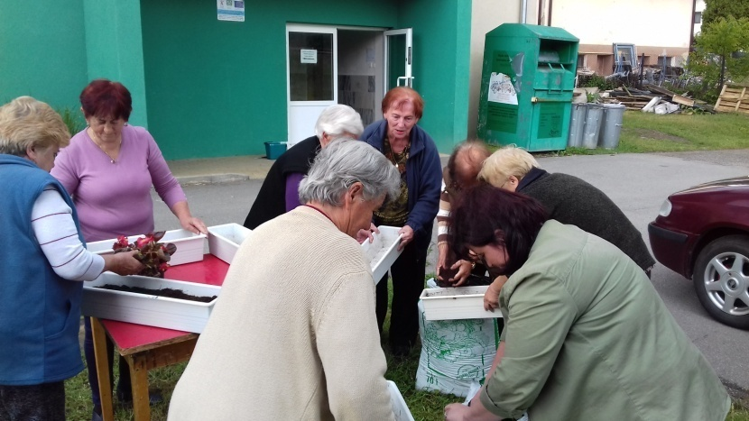
Výlet Ľutina
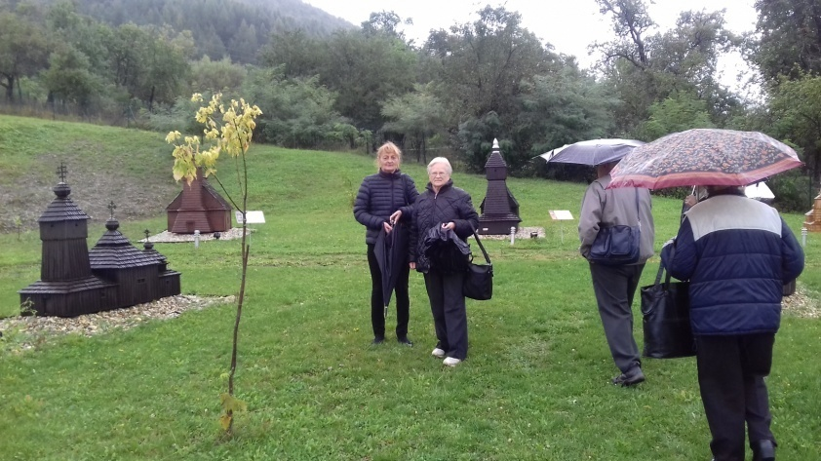

Opekačka
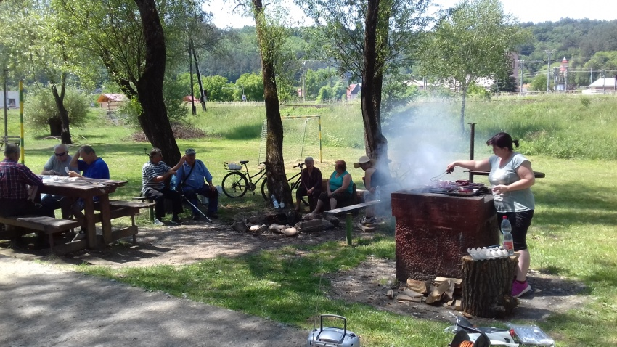

Vianočné posedenie
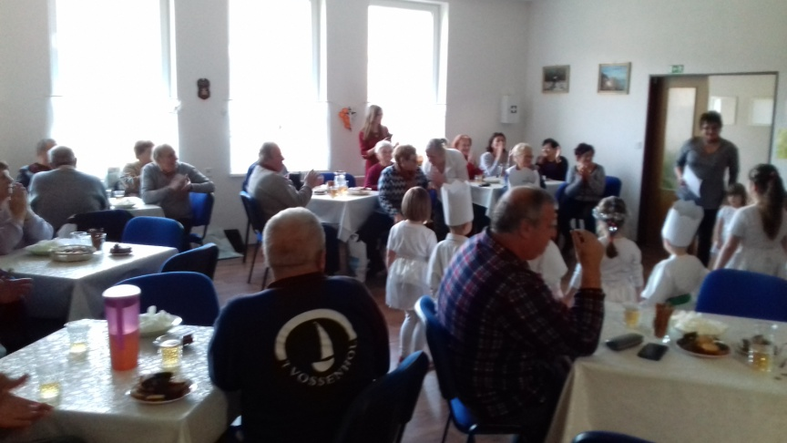
Ozdobovanie stromčeka
